**Установим Firevalld**

**Машина RTR-L**

Установка





Проверим работает ли он

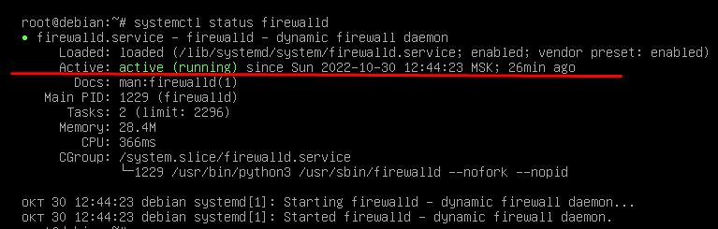

Проверим активные зоны. (если они есть то удаляем их)



Покажет все зоны которые есть и можно настроить.



Теперь создадим свои зоны внутреннюю(trusted) и внешнюю(external)





Проверим всё ли создалось.

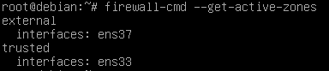

Теперь настроим внешнюю зону.

Разрешим доступ к сервисам “http”, “https” и “DNS”.







Теперь необходимо выполнить проброс портов.

Пробросим порт SSH(порты 2222,22,80)(протокол tcp)

192.168.103.100 это адрес WEB-L

Далее пробросим порт DNS (53 порт)(протокол udp)

192.168.103.200 это адрес SRV

Также добавим на будуще порт VPN.(т.к. VPN работает на произвольном порту, то можно указать произвольный порт в данном случае 12345)

Проверим наши настройки.



Должно выглядеть примерно так.

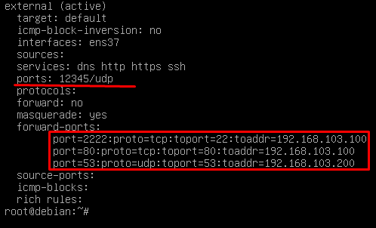

Сохраним настройки.



И перезагружаем Firewall.



**Машина RTR-R**

Установка





Проверим работает ли он



Проверим активные зоны. (если они есть то удаляем их)



Покажет все зоны которые есть и можно настроить.



Теперь создадим свои зоны внутреннюю(trusted) и внешнюю(external)





Проверим всё ли создалось.



Теперь настроим внешнюю зону.

Разрешим доступ к сервисам “http”, “https” и “DNS”.







Теперь необходимо выполнить проброс портов.

Пробросим порт SSH(порты 2244,22,80)(протокол tcp)

172.16.103.100 это адрес WEB-R



На этой машине не нужно пробрасывать порт DNS.

Также добавим на будущие порт VPN.(т.к. VPN работает на произвольном порту, то можно указать произвольный порт в данном случае 12345)

Проверим наши настройки.



Должно выглядеть примерно так.

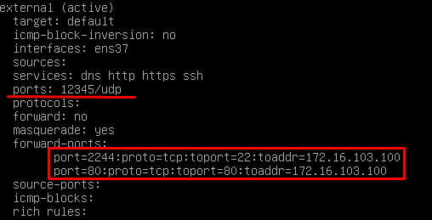

Сохраним настройки.



И перезагружаем Firewall.

